Nieuw: leesknuffel!
Stinkhond was al langer de lieveling van de derdeklassers, maar sinds april 2023 is hij gepromoveerd tot leesknuffel en mag hij bij de leerlingen thuis in bed of op de sofa meelezen én logeren! Hij mag bij elke leerling twee keer blijven slapen. En of dat de leesmotivatie ten goede komt!
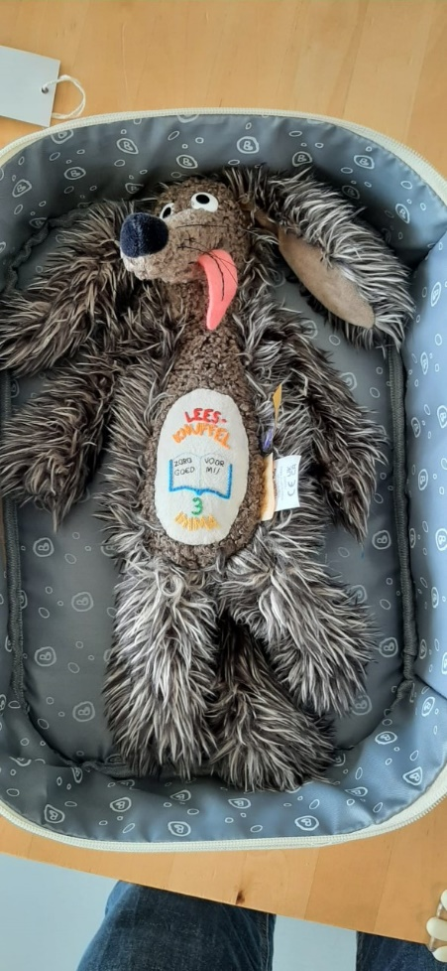
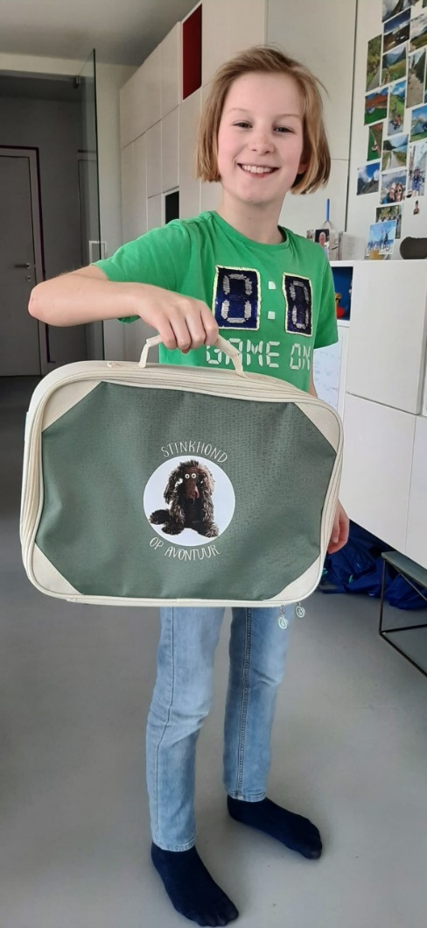
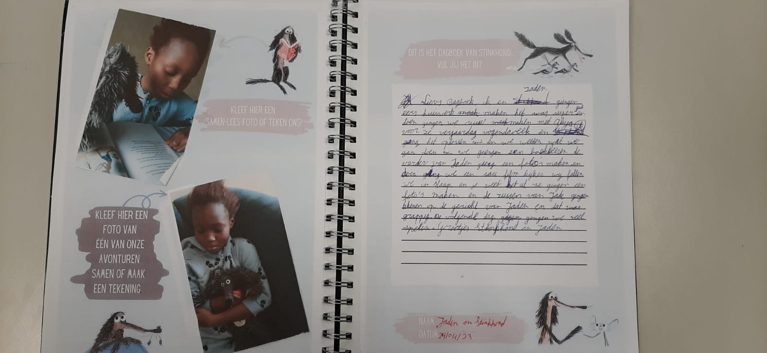
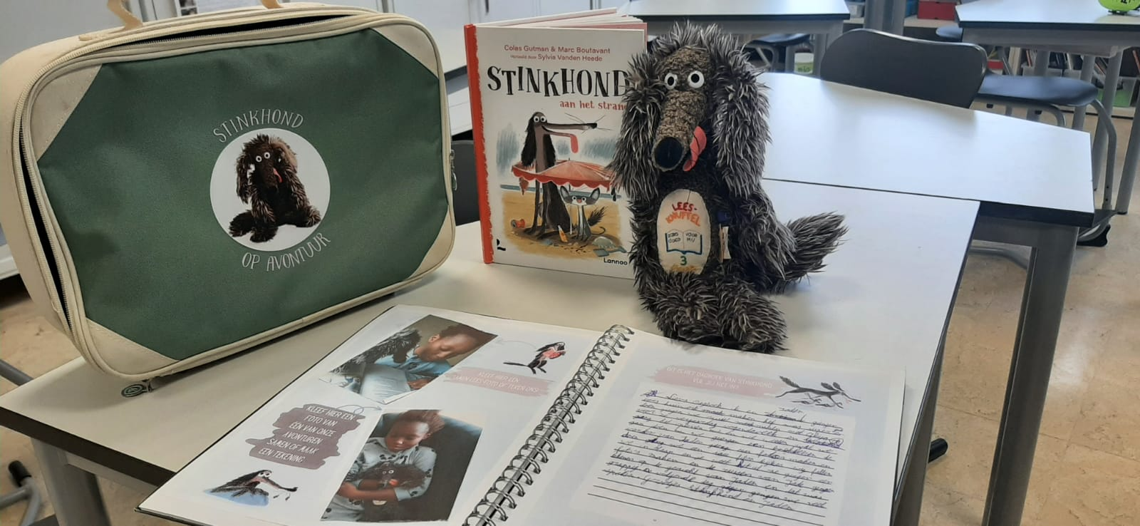
Stinkhond heeft zijn eigen reiskoffertje. Daarin ligt ook een dagboek, waarin elke leerling een verslagje schrijft van het huiselijk leesfestijn en logeerpartijtje.

